

TALLER 2

Evaluación Unidad N°II

**UNIDAD DE APRENDIZAJE II**

**PROGRAMACIÓN HÍBRIDA**

## Instrucciones generales

Una vez realizada la lectura comprensiva del material de estudio, es fundamental la realización de este taller, el que tiene por objetivo medir la correcta internalización y aplicación de los conceptos abordados en las mencionadas unidades.

El desarrollo de este trabajo es individual, no se permitirán entregas de talleres en duplas o en grupos.

**Contenidos asociados al taller:**

1. Comunicación entre componentes
2. Utilización de los ciclos de vida de Ionic y Angular
3. Persistencia de datos local (preferencias y SQLite)
4. Diseñar y validar formularios

## Instrucciones específicas

El taller propuesto requiere articular contenidos abordados en la Unidad, a través de las siguientes acciones:



**Al final de este documento podrás encontrar la pauta de evaluación y los indicadores de logro asociados a cada actividad.**

# Entregables

1. ***Informe en Word o PDF*** *que explique con sus propias palabras los fragmentos más significativos del código de acuerdo con los criterios de evaluación. Más abajo en el documento se presenta la estructura sugerida.*
2. ***Proyecto comprimido en ZIP o enlace dentro del informe****. Puede usar plataformas como GitHub, Google Drive, OneDrive, u otras similares.* ***Es esencial eliminar la carpeta node_modules antes de adjuntar el trabajo,*** su inclusión haría que el tamaño del proyecto sea considerablemente grande.

# Actividad 1 – Prototipo

### Instrucciones

1. **En esta primera etapa, se le solicita desarrollar la estructura inicial del proyecto, dividiendo el problema en componentes más pequeños y diseñando las interfaces gráficas. La aplicación que va a construir permitirá visualizar y gestionar citas famosas dichas o escritas por distintos autores. A continuación, se detallan los puntos clave a considerar:**

* La primera página debe mostrar una cita aleatoria
* Las citas constan de la frase y el autor que la dijo o escribió
* En otra página, se debe poder gestionar las citas, permitiendo agregar y eliminar registros
* En una tercera página, se debe poder configurar las opciones de la aplicación. Se debe, al menos, incluir la opción "¿Desea poder borrar citas en el inicio (frase aleatoria)?"
* Observe las figuras que se muestran más abajo para la construcción de la solución
* Divida el problema en:
  + Páginas (componentes de Angular con ruta)
  + Componentes
  + Servicios
* Use el componente Router de Angular para la navegación entre páginas
* Utilice @Input y @Output para la comunicación de los componentes
* En esta etapa, es aceptable utilizar datos literales (hardcoded) para que los servicios provean información a los componentes. Esto facilitará la implementación inicial y se pueden incorporar fuentes de datos más dinámicas en etapas posteriores del desarrollo.

|  |  |  |
| --- | --- | --- |
|   Figura 1 Sugerencia de diseño de página de inicio |   Figura 2 Sugerencia de página de gestión de citas |   Figura 3 Sugerencia de página de gestión de configuraciones |

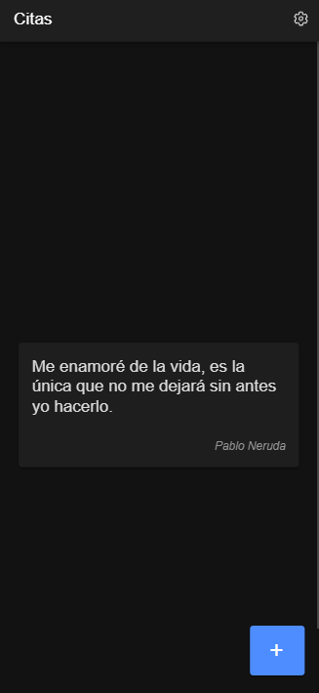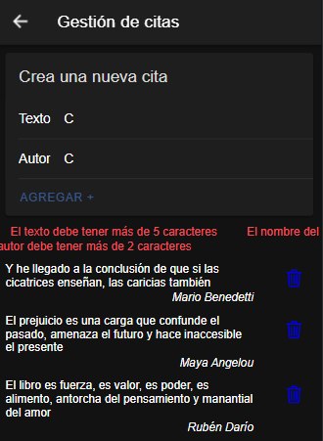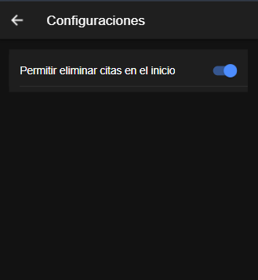

Demostración de funcionamiento de páginas: Inicial (demostración de una cita de forma aleatoria al ingresar, botón acceso a Gestión de citas y botón de configuración), Gestión de citas (incorporación de citas y alternativas de eliminas de estas) y Configuración (con alternativa para eliminar cita en el inicio).

# Actividad 2 – Validaciones

### Instrucciones

1. **En esta segunda etapa, se le pide que desarrolle las validaciones para el formulario de ingreso de citas. A continuación, se detallan los puntos clave que se deben considerar:**

* Asegúrese de que tanto el campo para la frase como el campo del autor sean obligatorios.
* Establezca una validación para que el campo de la frase tenga al menos 5 caracteres. El formulario debe indicar un error si la longitud de la frase es inferior a este requisito.
* Implemente una validación que requiera que el campo del autor tenga un mínimo de 2 caracteres. El formulario debe señalar un error si la longitud del nombre del autor es menor a esta cantidad.

Implementación de requisitos obligatorios en campos de texto y autor, los cuales deben ser escritos o en caso contrario no podrá insertar una cita, además estos tendrán un requerimiento de caracteres, en el caso de, texto un mínimo de 5 caracteres y en el caso de, autor, un mínimo de 2 caracteres. Se acompaña estas restricciones con la generación de un mensaje de error, para entregar información respecto a el por que no se ha podido insertar la nueva cita.

# Actividad 3 – Persistencia

### Instrucciones

1. **En esta última etapa, se le encomienda la tarea de persistir los datos de la aplicación mediante el uso de los plugins de preferencias y SQLite. A continuación, se detallan los puntos clave que se deben considerar:**

* Asegure que los datos de la página de configuración sean persistentes mediante el uso del plugin Preferences. Garantice que la información configurada por el usuario, como la opción de "borrar citas en el inicio (frase aleatoria)", se mantenga después de cerrar y volver a abrir la aplicación.
* Habilite la persistencia de los datos de las citas a través del plugin de SQLite. Asegure que las citas ingresadas por el usuario se almacenen de manera segura y estén disponibles incluso después de reiniciar la aplicación.
* Aproveche el Ciclo de Vida de Angular o Ionic para la inicialización de los sistemas de almacenamiento y la carga de datos según sea necesario.

**Información Importante**

Esta actividad será evaluada por el profesor de la asignatura, por lo que se sugiere, para su realización, considerar los Criterios de Evaluación detallados al final de este documento. El puntaje total de este taller es de 100 puntos, y el puntaje mínimo de aprobación es de 60 puntos.

# Pauta de evaluación

|  |  |  |
| --- | --- | --- |
| **Criterios de Evaluación** | **Indicadores de Logro** | **Puntaje** |
| Implementa una comunicación efectiva entre los diferentes componentes de la aplicación para reutilizar y dividir los requerimientos. | Divide y documenta los bloques de construcción del proyecto para solucionar el problema de negocio | 5 |
| Utiliza correctamente el decorador @Input para recibir información | 10 |
| Utiliza correctamente el decorador @Output para generar eventos | 10 |
| Crea y diseña adecuadamente los servicios que permitirán dar solución al problema de negocio | 5 |
| Utiliza las directivas estructurales "if" y "for" de Angular en la interfaz de usuario para construir interfaces avanzadas. | Utiliza correctamente la directiva *ngFor para iterar sobre los elementos en las plantillas de los componentes de Angular | 5 |
| Diseña y valida formularios en la aplicación para asegurar la integridad de los datos ingresados por el usuario. | Valida correctamente los campos indicados | 10 |
| Impide realizar la acción y muestra un mensaje en la UI cuando uno o más campos son inválidos | 10 |
| Utiliza técnicas de persistencia de datos locales en el dispositivo para almacenar información relevante. | Instala y codifica el uso del plugin de Preferencias en un Service | 10 |
| Integra el Service con las configuraciones correctamente para persistir y recuperar datos | 5 |
| Instala y codifica correctamente el uso del plugin de SQLite en un Service | 10 |
| Integra correctamente el Service de citas en la página correspondiente para insertar y eliminar registros | 5 |
| Aplica el conocimiento del ciclo de vida de Ionic y Angular en una aplicación híbrida para gestionar con precisión el comportamiento de ésta. | Utiliza el ciclo de vida para inicializar el plugin de SQLite | 5 |
|  | Adjunta el código o proporciona un enlace al proyecto, siguiendo buenas prácticas como: mantener un código ordenado con una correcta indentación, la inclusión de comentarios explicativos, utilización de nombres significativos para variables y métodos, y se asegura de que la carpeta node_modules no esté incluida. | 5 |
|  | Adjunta el informe en formato Word o PDF, asegurando mantener una ortografía impecable. El informe explica de manera detallada los fragmentos de código relevantes. Se asegura de que el código incorporado esté ordenado y sea fácilmente legible, con un resaltado de sintaxis adecuado. La estructura del informe debe ser coherente, abordando en detalle tanto los problemas que pudo solucionar como aquellos que no pudo resolver. | 5 |
| **Puntaje Total** | | **100** |

